东北大学2023年硕士研究生招生考试
考试大纲
科目代码：448； 科目名称：汉语写作与百科知识
一、考试性质
汉语写作与百科知识为英语笔译、英语口译、日语笔译专业硕士生入学考试的业务课。考试对象为参加英语笔译、英语口译、日语笔译专业2023年全国硕士研究生入学考试的准考考生。
二、考试形式与考试时间
（一）考试形式：闭卷，笔试。
（二）考试时间：180分钟。
三、考查要点
（一）百科知识
用100-150字阐释中外文化、国内国际政治、经济法律以及中外人文历史、地理等百科知识词条。
（二）应用文写作
根据所提供的信息和场景写出一篇450字左右的应用文，体裁包括说明书、会议通知、商务信函、备忘录、广告等，要求言简意赅，凸显专业性、技术性和实用性。
（三）命题作文
能根据所给题目及要求写出一篇不少于900字的现代汉语短文。体裁可以是说明文、议论文或应用文。文字要求通顺，用词得体，结构合理，文体恰当，文笔优美。
四、计算器使用要求
本科目无需使用计算器、电子词典和纸质词典。
附件1：试题导语参考
一、百科知识（每小题5分，共10小题，共50分）
用100-150个汉字阐释每一个百科知识词条。
二、应用文写作（每小题40分，共1小题，共40分）
根据所提供的信息和场景，写出一篇450字左右的应用文。
三、命题作文（每小题60分，共1小题，共60分）
能根据所给题目及要求，写出一篇不少于900字的现代汉语短文。
注：试题导语信息最终以试题命制为准
附件2：参考书目信息
1. 叶朗，朱良志，中国文化读本（第二版），外语教学与研究出版社，2016年3月。
2. 陶嘉炜，中国文化概要（第二版），北京大学出版社，2015年7月。
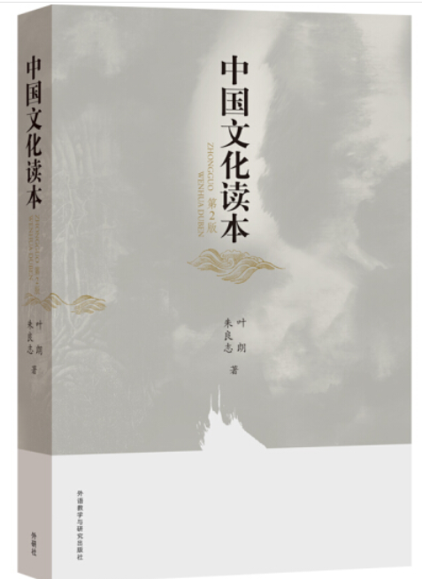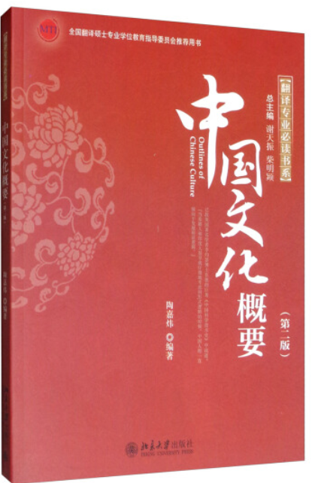
以上信息仅供参考

